GE ONE AS-WT rechteckig, 50x41 cm m. Hl., o. Ül., weiß, KeraTect

Geberit

Eigenschaften

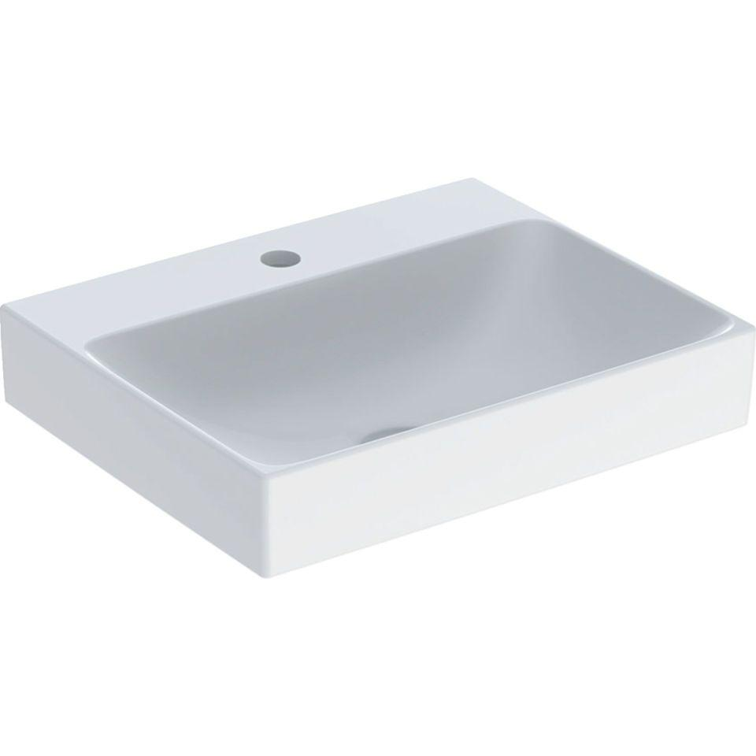

GTIN:

4025410953759

HAN:

505030016

Farbton

weiß

Form

rechteckig

Montageart

hängend

Oberfläche

glänzend, Schmutz abweisend

Produkt

Einzelbecken

Werkstoff

Keramik

Anzahl Plätze

1,00

Höhe (mm)

140,00

Tiefe (mm)

400,00

Armaturenloch

Mitte

Befestigungsart

Dübelbolzen

Einbau/Montage/Aufstellung

Aufsatz-Waschtisch

Ausladung Becken (mm)

400,00

Breite/Durchmesser (mm)

500,00

Mittenabstand Schraubenlöcher (mm)

280,00